**КОНТРОЛЬНАЯ РАБОТА №2**

**Гр3-75 «Зоотехния»**

**ВОПРОС №1 КОРМЛЕНИЕ СТЕЛЬНЫХ КОРОВ СУХОСТОЙНЫЙ ПЕРИОД**

Оптимальный срок продолжительности сухостойного периода у коров в среднем должен составлять 60 дней. Основная задача правильного кормления стельных сухостойных коров заключается в том, чтобы обеспечить условия для сохранения здоровья коровы, нормального развития плода, создания определенного запаса питательных веществ на первое время после отела. У коров средней упитанности в период сухостоя живая масса увеличивается на 10-15%, а у животных ниже средней упитанности прирост живой массы происходит в больших размерах.

Ненормированное и неполноценное кормление часто является причиной неблагополучных отелов, слабости телят при рождении, плохого их развития и низкой продуктивности коров в последующую за отелом лактацию.

Нормы потребности в энергии, питательных и биологически активных веществах стельных сухостойных коров зависят от живой массы и предполагаемого удоя в следующую лактацию (табл. 103).

Общий уровень кормления стельных сухостойных коров должен быть в среднем 1,5-2,0 корм. ед. на 100 кг живой массы. При организации кормления коров учитывают концентрацию питательных веществ в расчете на 1 корм. ед. рациона. В этом случае на 1 корм. ед. требуется: переваримого протеина — 110 г, сырой клетчатки — 200-300 г, сахара — 90-110 г, крахмала — 100-140 г, сырого жира — 30-40 г, поваренной соли — 6 г, кальция — 9-10 г, фосфора — 6 г, каротина — 45-60 г, витамина D — 1000 ME. витамина Е — 40 мг.

Повышение уровня кормления сверх этих норм способствует ожирению коров, что в свою очередь приводит к тяжелым отелам и послеродовые: заболеваниям. В первую декаду сухостойного периода общий уровень кормления должен составлять 80% от нормы, во вторую — 100%, в третью-четвертую — 120%, в пятую — 80% и в шестую — 60-70% от нормы в кормовых единицах.

Низкий уровень протеинового питания (менее 110 г) ведет к дистрофии новорожденных телят. Несоблюдение сахаро-протеинового отношения (норма — 0,8-1,2) в рационе приводит к рождению физиологически незрелых телят и диспепсии. Недостаток в рационе минеральных веществ и витамина D способствует появлению остеодистрофических заболеваний телят. Недостаток в рационе каротина может вызвать выкидыш, рождение слабых телят и низкое качество молозива у новотельных коров.

Примерная структура рационов стельных сухостойных коров и нете­лей: в зимний период — сено — 50%, сочные корма — 25, концентраты — 25% от корм. ед. рациона. В летний период сено и сочные корма заменяются травой. Коровам и нетелям на 100 кг живой массы скармливают: сена — 2-3 кг, силоса — 2,0-2,5, сенажа — 1,0-1,5, корнеплодов — 1,0, травы — 8—10 кг. Концентратов (комбикорма) дают в среднем 1,5-2,0 кг в сутки. Для стельных сухостойных коров и нетелей непригоден концентратный тип рациона. Скармливают только доброкачественные корма. Нельзя давать корнеплоды и силос в замороженном виде, а также пораженные гнилью

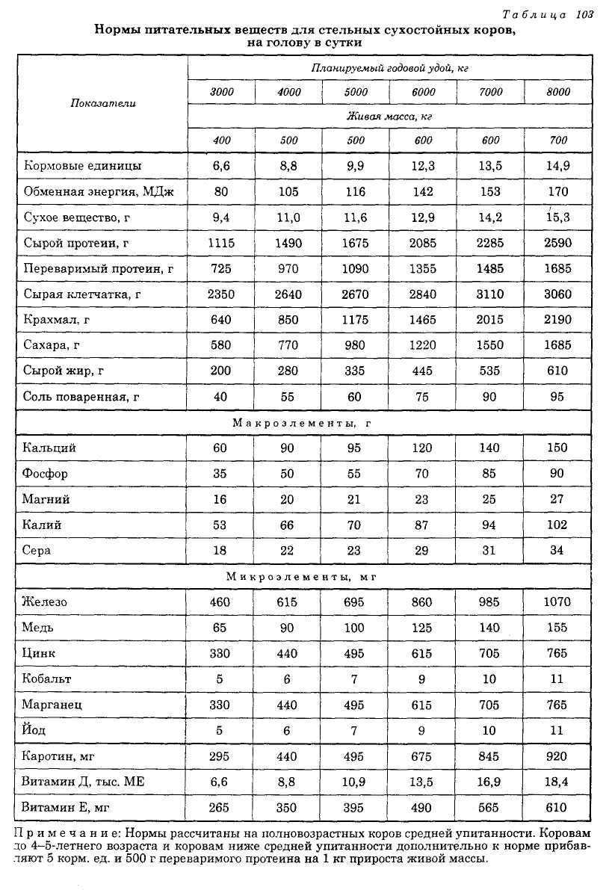

и плесенью. Запрещается скармливать мочевину (карбамид) и другие синтетические азотсодержащие добавки небелкового происхождения.

При недостатке минеральных веществ и витаминов в рацион включают мел, костную муку, кормовые фосфаты, соли микроэлементов и витаминные препараты или премиксы. Норма премикса в среднем составляет 10 г на 1 кг сухого вещества рациона.

Примерный зимний рацион стельной сухостойной коровы с ожидаемым удоем 5000 кг в год: сено — 5 кг, травяная резка — 1,0 кг, сенаж — 7,0 кг, силос — 12,0 кг, корнеплоды — 5,0 кг, концентраты — 2,0-2,5 кг, соль пова­ренная — 60 г, кормовые фосфаты — 130 г, сернокислая медь — 120 мг, серно­кислый цинк — 800 мг, хлористый кобальт — 8 мг, йодистый калий — 3 мг в сутки. В рационе содержится 10,6 корм. ед. и 126 МДж обменной энергии.

Стельных сухостойных коров и нетелей кормят 2-3 раза в сутки. При переходе от зимнего к летнему кормлению соблюдают некоторую предосторожность. Переход должен быть постепенным. Резкий переход с зимнего рациона, богатого структурной клетчаткой, на рацион с молодой травой, бедной клетчаткой, вызывает расстройство пищеварения и нарушает нормальное течение стельности. Поэтому в течение недели летнего кормления коровам и нетелям перед выгоном на пастбище или скармливанием зеленой травы в кормушках в рацион включают сено, сенаж или силос.

В последнюю декаду стельности коровам общий уровень кормления по кормовым единицам уменьшают на 30-40% во избежание появления у коров мастита. Суточная норма кормления должна приближаться к поддерживающему кормлению.

Основу рациона коров и нетелей перед отелом составляет сено хорошего качества вволю и 1,0-1,5 кг концентратов послабляющего свойства (овсяная мука, отруби пшеничные, подсолнечный жмых или шрот, комбикорм). За 2-3 дня до отела концентраты из рациона исключают и отел коров и нетелей происходит на рационе, состоящем из одного сена хорошего качества.

**ВОПРОС №2 ПОДСОСНО-ГРУППОВОЕ КОРМЛЕНИЕ ТЕЛЯТ И ОСОБЕННОСТИ ЕГО ПРИМЕНЕНИЯ**

Основная задача правильного кормления телят и молодняка крупного рогатого скота — получение крупных, хорошо развитых, крепкой конституции, здоровых высокопродуктивных животных, способных к потреблению большо­го количества объемистых кормов, и улучшение племенных качеств скота.

Нормированное и полноценное кормление телят и молодняка позволяет хорошо использовать присущую животным в раннем возрасте высокую способность к росту. Оно связано с меньшим расходом кормов на единицу прироста и способствует большей устойчивости животных к различного рода заболеваниям.

Ветеринарные статистические данные воспроизводства сельскохозяйственных животных показывают, что из 10 павших животных 9 погибает от неинфекционных заболеваний. При этом 50% падежа приходится на первые 10-15 дней после рождения. У 80% из числа заболевших в молозивный период устанавливают заболевания органов пищеварения и дыхания. Причиной частых заболеваний телят являются нарушения в уходе и кормлении животных.

Используя основное свойство молодого организма — пластичность, полноценное кормление в раннем возрасте является важнейшим фактором воздействия на скорость роста, живую массу, телосложение и продуктивность животных во взрослом состоянии и на их наследственность.

Система кормления телят и молодняка в каждом конкретном случае определяется особенностями хозяйства, типом, породой, качеством и назна­чением скота, а также кормовыми условиями.

При рождении телята имеют массу от 25 до 45 кг и более, в зависимости от крупности породы, примерно 7-9% массы взрослых матерей. К годовалому возрасту молодняк при хорошем кормлении достигает в среднем 250-350 кг, давая за первый год жизни суточный прирост 500-600 г у мелких пород и 800-900 г — у крупных. К концу второго года прирост снижается до 300-400 г в сутки. Полного роста крупный рогатый скот разных пород достигает в возрасте около 4-5 лет, а максимальной массы — через 2-3 года после прекращения роста.

Развитие организма теленка с момента рождения и до взрослого животного проходит несколько периодов. В основе периодизации развития лежат те требования, которые животные предъявляют к условиям кормления, а также анатомо-физиологические особенности растущего организма.

В практике кормления телят и племенного молодняка крупного рогатого скота выделяют три периода в постэмбриональном развитии: молозивный, или период новорожденности, который продолжается первые 10 суток жизни; молочный — до 6-месячного возраста; после молочный — до 16-месячного возраста бычков и до 18-месячного — телок. В этом возрасте заканчивается половое созревание животных, телок осеменяют, а бычков начинают использовать как племенных.

Кормление телят в молозивный период. Основной задачей правильного кормления телят в молозивный период является сохранение молодняка, укрепление его здоровья и повышение резистентности организма. Повысить резистентность организма новорожденных телят можно скармливанием мо­лозива.

Молозиво в отличие от молока богаче в 4-5 раз полноценным белком, в том числе глобулинами и альбуминами — в 10-13 раз. В молозиве в 1,5 раза больше минеральных веществ, в 10-30 раз больше каротина и витамина А, в 1,5 раза больше жира. В молозиве в несколько раз больше, чем в молоке, содержится железа и витамина Bi2, способствующих становлению гемопоэза. Особую биологическую ценность представляет жир молозива, в котором растворены витамины А и D, каротин и гормоны. В молозиве содержатся лейкоциты, ферменты каталаза, пероксидаза, иммунные тела, антитоксины, лизин, агглютинин, бактериализующие вещества (бактериолизин, лизоцим и др.). Кормление телят материнским молозивом обогащает кровь новорожденного иммунными телами, активизирует их, способствует увеличению запасов витамина А в печени и содержания глобулина в крови, усилению моторной функции пищеварительных органов, минерализации костяка и др. Антитела, связанные с глобулином, обеспечивают новорожденному теленку иммунитет. Содержание этих веществ в молозиве быстро падает, поэтому важно, чтобы теленок в первые дни жизни принял полную норму свежевыдоенного молозива. Молозиво не только стимулирует защитные свойства организма теленка, но и само обладает бактерицидными свойствами.

Угнетению развития патогенных микробов в желудочно-кишечном тракте новорожденных телят способствует высокая кислотность молозива, которая в 2-2,5 раза выше, чем в молоке. Опыт показывает, что телята, не получившие молозива, заболевают и в 75% случаев погибают.

Первую порцию молозива теленку дают через 1 час после рождения. Молозиво скармливают немедленно после дойки, парным, в чистой посуде. Поить телят молозивом в первые пять дней необходимо по 4 раза в день (столько же раз надо, и доить новотельную корову). В это время молозиво дают вволю, но не перекармливают. В одно кормление выпаивают по 50 мл на 1 кг живой массы (в среднем 1,5 кг), а в сутки — около 6 кг.

После скармливания материнского молозива у новорожденных телят усиливается моторика пищеварительного тракта и происходит выделение из кишечника мекония (первородного кала), усиливаются и нормализуются ферментативная и всасывательная функции пищеварительного аппарата, а также всего организма.

При отсутствии молозива (гибель или болезнь новотельной коровы и др.) его заменяют молозивом другой новотельной коровы или парным молоком от здоровой коровы с добавлением свежих куриных яиц. Для приготовления заменителя молозива хорошо прокипяченную чистую воду остужают до температуры 40-50'С, затем на 1 л воды добавляют и тщательно размешивают 10 г чистой поваренной соли. В 1 л такого раствора добавляют содержимое двух свежих яиц от здоровых кур и хорошо размешивают. Такой раствор дают новорожденному теленку за полчаса перед каждым скармливанием молока по 10 мл на 1 кг живой массы до 7-дневного возраста. Куриные яйца по биохимическим свойствам и физиологическому действию на организм во многом сходны с хорошим коровьим молозивом и являются лучшим его заменителем.

С 6-го дня после рождения телят кормят 3 раза в день. Норму молока устанавливают из расчета 1/5-1/6 от живой массы теленка. Молозиво, его заменитель и молоко телятам целесообразно скармливать из сосковых поилок. Потребление телятами молочных кормов мелкими глотками предупреждает попадание их в преджелудки, способствует усилению сокоотделения в пищеварительном тракте, повышению усвоения питательных веществ и предупреждает расстройства пищеварения, опасные для новорожденных телят.

После каждого кормления молозивом, а впоследствии и молоком мордочку теленка следует вытирать чистым полотенцем. Остатки молока на мордочке могут служить питательным субстратом для бактерий, быть причиной поражения кожи и выпадения шерсти вокруг носового зеркала.

Материнским молоком телят кормят 1-2 недели, после этого телят переводят на кормление смешанным коровьим молоком.

С 4-7-дневного возраста телятам дают кипяченую и остуженную до 15-20"С воду, а с трех недель их поят чистой сырой водой. Воду дают через 0,5—1 час после выпаивания молока.

Кормление телят в молочный период. В молочный период телят кормят с учетом потребности животных в питательных веществах. Телята с момента рождения до 6-месячного возраста энергично растут, у них формируется костяк, мускулатура, внутренние органы, им требуется определенное количество энергии, питательных и биологически активных веществ. Потребность телят в питательных веществах зависит от возраста, пола и среднесуточных приростов живой массы. Ее контролируют по 24 показателям в соответствии с детализированными нормами.

В молочный период племенные телочки должны давать прирост живой массы 550-800 г в сутки, в зависимости от массы выращиваемых коров (400-450 кг, 500-550 и 600-650 кг); племенные бычки — 700-950 г в сутки, в зависимости от массы выращивания производителей в 16-месячном возрасте (380 кг, 450 и 500 кг). Общий уровень питания телят в молочный период в расчете на 1 кг прироста составляет в возрасте до 3 месяцев — 3,5-4,0 корм, ед., 4-6 месяцев — 5-6 корм. ед. Достаточное обеспечение телят переваримым протеином значительно ускоряет рост и отложение белка в теле. На 1 корм. ед. рациона необходимо давать телятам до 3 месяцев 125-130 г переваримого протеина, 4-6 месяцев — 117-105 г.

До 2-месячного возраста телята должны получать корма с высокой биологической ценностью протеинов, пока недостаточно развит их рубец и синтез микробного белка в преджелудках не происходит или идет очень слабо. В этот период практически невозможно обеспечить телят полноценным протеином без скармливания молока. С развитием преджелудков источниками протеина для телят становятся и разнообразные растительные корма.

В рационах телят молочного периода необходимо контролировать содержание углеводов и жира. До 3-месячного возраста наличие клетчатки в сухом веществе корма должно быть около 6-12%, с 4 до 6 месяцев — 16-18%.

Концентрация сахара в сухом веществе рациона телят в возрасте 3 месяцев должна составлять 15,0-16,5%, в возрасте 6 месяцев — 8,0-9,5% . Оптимальное содержание жира в сухом веществе рациона телят с 24,1% в 1-месячном возрасте снижается до 5,4% — в 6 месяцев.

У телят высокая потребность в минеральных веществах, недостаток которых в рационах вызывает задержку роста и развития, нарушения обмена веществ, различные заболевания костной ткани. На 1 корм. ед. рациона телятам требуется кальция 5-8 г, фосфора — 3-6 г, поваренной соли — 2-6 г.

Большое значение для телят имеет обеспечение их потребностей в витаминах A, D и Е. В расчете на 1 кг живой массы телятам до 6-месячного возраста требуется около 400 ME витамина А, 15 ME витамина D и около 1 мг витамина Е.

После молозивного периода телят кормят по специально разработанным схемам кормления. Схема кормления — это подекадное распределение кормов с момента рождения и до 6-месячного возраста. Существующие схемы кормления различаются по количеству цельного и снятого молока, скармливаемого телятам, по продолжительности молочного кормления. В этот период количество и продолжительность скармливания молока устанавливается в зависимости от хозяйственных условий и будущего назначения животного. Существуют схемы отдельно для телочек и бычков.

Для выращивания племенных телочек до 6-месячного возраста применяются различные схемы кормления, которые зависят от темпов роста и развития телят, расхода молочных кормов, конкретных хозяйственных условий, сезона года. Схемы рассчитаны на получение среднесуточных приростов от 550 до 800 г и живой массы телочек в 6-месячном возрасте от 130 до 175 кг при расходе цельного молока от 180 до 350 кг и снятого — от 200 до 600 кг за весь период кормления.

При кормлении телок по схеме только цельным молоком период молочного кормления должен быть не менее 2,5-3 месяцев. При использовании цельного и снятого молока цельное молоко следует скармливать в течение 1,5-2 месяцев, а снятое — до 4-5 месяцев.

Со второй декады (с 11 дня после рождения) телят начинают приучать к сену хорошего качества. Норму сена постепенно увеличивают и доводят к 3-месячному возрасту до 1,3 кг, к 6-месячному — до 3,5 кг в сутки. С этого же возраста телятам дают поваренную соль, мел, преципитат, кормовые фосфаты. С 15-дневного возраста телят приучают к концентрированному корму. В течение второй и третьей декад скармливают просеянную овсянку в количестве от 100 до 400 г в сутки.

С четвертой декады начинают скармливать снятое молоко (обрат), заменяя им постепенно равное количество цельного молока. С этого времени телятам начинают постепенно скармливать смесь концентратов, содержащую в равных количествах овсянку без пленок, кукурузную муку, отруби пшеничные, жмых или шрот подсолнечный или льняной, а также комбикорм. Норму концентратов к 4-месячному возрасту доводят до 1,6 кг в сутки.

Помимо ручного способа кормления телят в молочный период применяют методы выращивания под коровами-кормилицами и на подсосе. В первом случае в качестве коров-кормилиц используют здоровых коров, часто тугодойких или плохо отдающих молоко при машинном доении. За каждой коровой-кормилицей закрепляют 2-4 теленка примерно одинаковых по возрасту и живой массе. Количество закрепленных телят зависит от молочной продуктивности коровы-кормилицы. В первые 4-6 дней жизни телятам выпаивают молозиво матери, а затем переводят на кормление под коровами-кормилицами. Телят содержат в станке рядом с коровой и подпускают к ней 4-5 раз в день. Продолжительность выращивания телят под коровами-кормилицами в среднем составляет 2-3 месяца. Телятам после отъема от коров в течение 7-10 дней скармливают цельное молоко в первые 2-3 дня по 3-4 кг в сутки, затем норму цельного молока постепенно снижают, заменяя его обратом. В период подсоса телят приучают к поеданию сена, концентратов и сочных кормов. После отъема от коров-кормилиц телят до 6-месячного возраста кормят так же, как и при ручном способе.

В мясном скотоводстве телят до 7-8-месячного возраста выращивают под матерями на полном подсосе. В первые 3-4 месяца после рождения молоко для них является основным кормом. Телят с 15-20-суточного возраста приучают к поеданию сена и концентрированных кормов. Для подкормки телят мясных пород применяют те же корма, что и для коров, но более качественные и питательные: сено злаково-бобовое, силос, сенаж, концентраты в виде смеси или комбикорма-концентраты промышленного производства. Полноценность рационов повышают введением в них травяной муки, кормов животного происхождения (рыбной, мясокостной муки) или специально приготовленных белково-витаминно-минеральных добавок. В качестве минеральных добавок скармливают поваренную соль, костную муку, кормовые фосфаты, соли микроэлементов.

В летний период телята вместе с коровами хорошо поедают пастбищную зеленую траву. При скудных пастбищах телят подкармливают зеленой массой сеяных трав и концентрированными кормами. Расход кормов за весь период выращивания телят на подсосе зависит от молочности коров, продолжительности пастбищного содержания, среднесуточного прироста живой массы и времени отела коров.

Для получения от коров мясных пород пищевого молока применяют подсосно-поддойный способ кормления телят. При этом теленка содержат отдельно от матери, перед доением коровы теленка подпускают к корове и в начале сосания отстраняют, выдаивают вручную часть молока, затем, прекратив доение, дают возможность теленку высосать оставшееся в вымени молоко.

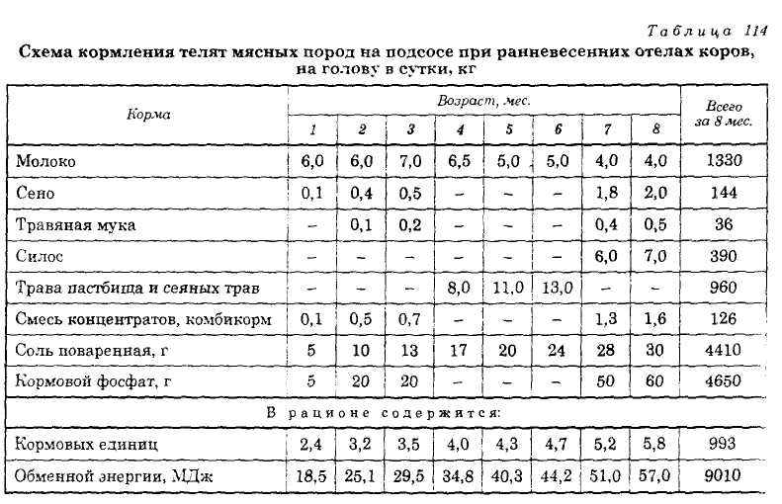

**ВОПРОС №3 ТИПЫ КОРМЛЕНИЯ И ИХ ВЛИЯНИЕ НА КАЧЕСТВО СПЕРМЫ БЫКОВ ПРОЙЗВОДИТЕЛЕЙ**

Нормированное и полноценное кормление племенных быков в сочетании с хорошими условиями ухода и содержания и правильным режимом использования обеспечивает быкам здоровье, высокую половую активность и получение от них спермы высокого качества. Недостаточное или избыточное неполноценное кормление быков-производителей снижает их половую активность, качество спермы и сокращает сроки плодотворного использования. Поэтому племенных быков кормят строго по нормам.

Нормы потребности племенных быков в энергии, питательных и биологически активных веществах зависят от живой массы и полового использования (неслучной период, средняя нагрузка — 1 дуплетная садка в неделю, повышенная — 2-3 дуплетные садки в неделю).

Общий уровень кормления быка должен быть в среднем 0,8-1,3 корм. ед. на 100 кг живой массы. Для быков недопустимо ожирение, так же как и исхудание. Кормление вволю приводит к излишнему жироотложению и развитию у быков стойлового порока — ослаблению связок ног, развитию импотенции. Содержание переваримого протеина на 1 корм. ед. в неслучной период должно быть около 100 г, при средней нагрузке — 125 г и при повышенной нагрузке — 145 г. Концентрация сахара в сухом веществе рациона в неслучной период должна находиться на уровне 7%, при средней нагрузке — 9,4 и при повышенной — 12,4%. Соотношение сахара к крахмалу должно составлять 1 : 1,1-1,2, сахаро-протеиновое соотношение — 0,8-1,2. Содержание клетчатки в сухом веществе рациона должно находиться на уровне 20-26%.

Недостаток в рационе переваримого протеина может привести к нарушению ферментативных функций и гормональному статусу организма. Постоянный избыток протеина в рационах приводит к усилению образования аммиака, нарушению синтеза органических кислот в преджелудках, что отрицательно влияет на обмен веществ всего организма.

Важное значение имеет обеспечение племенных быков минеральными веществами и витаминами. На 1 корм. ед. рациона должно приходиться в среднем 6-7 г поваренной соли, 7 г кальция, 6 г фосфора, 60-80 мг каротина, а также определенное количество других макро- и микроэлементов и витаминов. Племенных быков важно постоянно обеспечивать фосфором. Он входит в состав аденозинтрифосфорной кислоты, которая способствует быстрой мобилизации энергии в организме в период полового возбуждения и садки. Фосфор входит в состав фосфолипидов спермы, обеспечивающих энергетическое питание спермиев в период их нахождения в половых путях коровы. Признаками фосфорной недостаточности в рационах могут быть извращенный вкус, снижение фосфора в крови и пигментированном волосе. Быков обеспечивают фосфором в строгом сочетании с кальцием. Для нормального обмена фосфатов в организме быков обеспечивают в полной норме лагнием.

Специфическое действие отдельных микроэлементов на спермопродукцию пока еще недостаточно изучено. Известно, что недостаточность в рационе цинка может вызвать недоразвитие семенников, нарушение функций зародышевого эпителия и снижать подвижность спермиев. При недостатке кобальта наблюдается огрубление волосяного покрова, запоры, анемия и ухудшение качества спермы. Прекращение полового влечения у быков тесно связано с йодной недостаточностью и гипофункцией щитовидной железы. Избыток молибдена в рационах быков вызывает глубокое пораже­ние зародышевого эпителия, ослабление или прекращение спермогенеза. Избыток кадмия вызывает в организме снижение усвоения меди и цинка корма. Передозировка или избыточное содержание в рационе отдельных микроэлементов могут вызвать глубокие нарушения обмена веществ и репродуктивных функций.

Признаками А-витаминной недостаточности у племенных быков служат развивающаяся импотенция, уменьшение количества выделяемых спермиев, снижение их подвижности и появление патологических форм. При хронической витаминной недостаточности могут атрофироваться семенники и придаточные половые железы, образовываться кисты в гипофизе, развиваться некротические процессы в коре надпочечников.

О прямом воздействии витамина D на развитие половых органов и сперматогенез у быков пока известно очень мало. Однако витамин D по своей химической природе близок андрогенам — мужским половым гормонам. Избыток введения в организм быков препаратов витамина D повышает всасывание в кровь кальция и уменьшает поступление фосфора, что создает условия для отложения в кровеносных сосудах и других органах нерастворимых соединений кальция. Поэтому летом целесообразно быкам скармливать комбикорм без препаратов витамина D.

Нормированное и полноценное кормление племенных быков достигается лишь при включении в рационы широкого набора разнообразных по своей питательности кормов. Для быков рекомендуется следующая примерная структура рационов, в процентах от потребности в кормовых единицах:

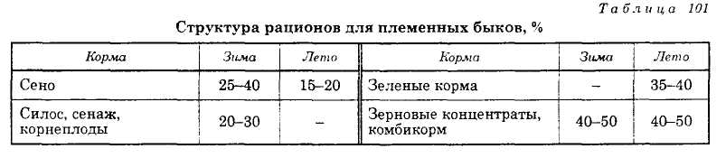

Племенным быкам на 100 кг живой массы рекомендуется скармливать в сутки: зимой — сена — 0,8-1,2 кг, силоса или сенажа — 0,8-1,0, корнеплодов — 1,0-1,5, концентратов — 0,3-0,5 кг; летом — зеленых кормов — 2,0-2,5 кг, сена — 0,4-0,5, концентратов — 0,2-0,5 кг. Часть суточной нормы сена можно заменять травяной резкой искусственной сушки или брикетами, приготовленными из нее. Быкам не рекомендуется скармливать более 2 кг в сутки гранул из травяной муки, так как более высокие дачи могут нарушать рубцовое пищеварение. Красную морковь как отличный источник каротина можно скармливать по 4-6 кг в сутки, для балансирования сахаро-протеинового отношения в рационах быкам по 5-8 кг кормовой свеклы или по 3-4 кг сахарной в сутки. Концентрированные корма лучше скармливать в виде смесей, состоящих из дробленых зерен овса, ячменя, проса, кукурузы, отрубей, подсолнечного жмыха или шрота, приготовленных в хозяйстве или в виде специальных комбикормов промышленного производства.

При недостаточно полноценных растительных кормах и повышенной половой нагрузке в рацион быкам включают кровяную, рыбную, мясную и мясокостную муку, сухой обрат от 50 до 400 г в сутки, свежий обрат — 2— 3 г, куриные яйца — 3-5 штук. Минеральные добавки — соль поваренная, кормовые фосфаты, соли микроэлементов дают регулярно, исходя из норм потребности. Для балансирования рационов по витаминам быкам дают облученные кормовые дрожжи, пшеничные зародыши, проросшие кукурузу и ячмень, препараты витаминов A, D, Е. Микроэлементы и витамины можно давать в виде премикса в количестве 10 г на 1 кг сухого вещества рациона. Для повышения полноценности кормления племенным быкам в рационы включают в стойловый период премикс П 60-3, в пастбищный — П 60-4.

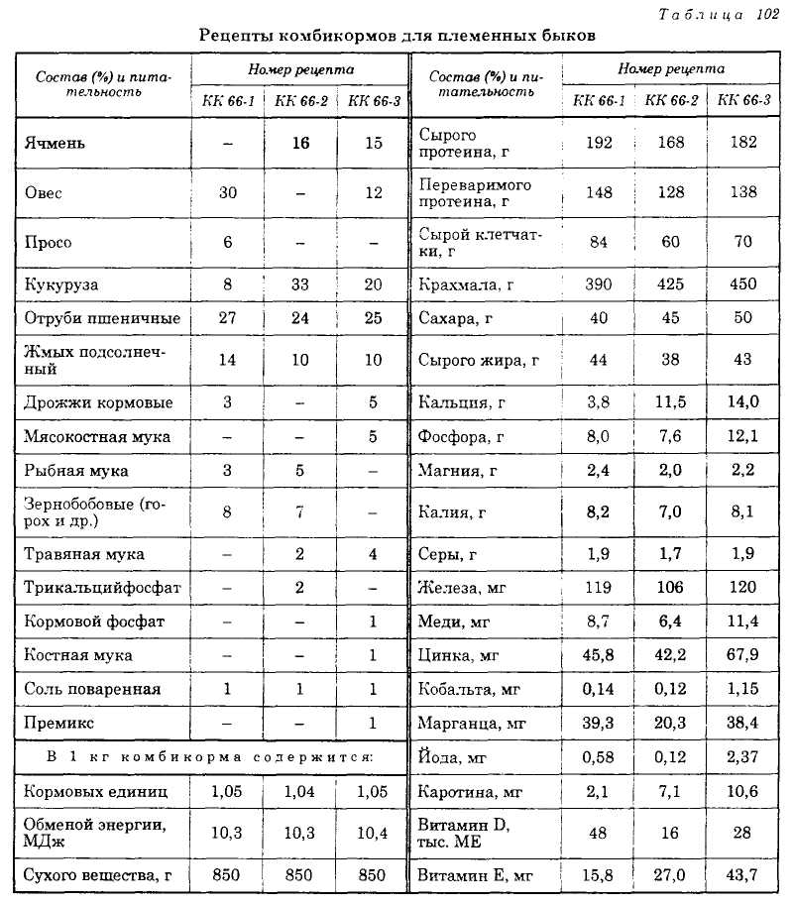

В 1 кг премикса П 60-3 содержится: витамина А — 2500 тыс. ME, витамина D — 250 тыс. ME, витамина Е — 1,5 г, железа — 1 г, марганца — 1,5 г, цинка — 3 г, меди — 600 мг, йода — 250 мг, кобальта — 200 мг, селена — 20 мг и магния — 200 г. В 1 кг премикса П 60-4 содержится: витамина А — 1500 тыс. ME, марганца — 1,5 г, цинка — 3 г, меди — 500 мг, йода — 180 мг, кобальта — 200 мг, селена — 20 мг и магния — 150 г.

Примерный состав суточного рациона для племенного быка массой 1000 кг в зимний период при повышенной нагрузке: сено злаково-бобовое — 9 кг, силос — 5, свекла кормовая — 5, морковь — 4, комбикорм — 4,8 кг, поваренная соль — 75 г; в летний период — сено — 6 кг, трава злаково-бобовая — 20, комбикорм — 4,1 кг, соль поваренная — 75 г. В этих рационах содержится 10,8-10,9 корм. ед. и 124 МДж обменной энергии, что обеспечивает норму потребности в питательных веществах. Известно, что объем эякулята и количество спермиев в нем значительно увеличивается, если в рационе скармливают овсяную муку и кровяную муку, которые богаты аминокислотой аргинином.

Племенных быков кормят 3 раза в сутки. Утром дают половину суточной нормы концентрированных кормов, часть свеклы или моркови, 2-3 кг сена; в обед — силос или сенаж и остальную часть свеклы или моркови; на ночь — остальную часть сена и концентратов.

Племенным быкам скармливают только доброкачественные корма. Запрещается использовать жом, барду, мезгу, пивную дробину, хлопковые жмых и шрот, содержащие госсипол, жмыхи и шроты крестоцветных — рапсовый, сурепковый, режиковый, требующие специальной термической обработки для разрушения в них вредных веществ. Не рекомендуется скармливать быкам и зеленую траву крестоцветных — капусту, рапс, так как в них содержатся вещества, нарушающие функцию щитовидной железы и обмен йода в организме. Нельзя длительное время скармливать быкам вместо травяного силоса кукурузный, поскольку в нем содержится много фитоэстрогенов, отрицательно влияющих на потенцию и сперматогенез. Ограничивают скармливание пшеничной муки, богатой клейковиной, которая может нарушить проходимость пищевода, функцию книжки и сетки в преджелудках.

Нормированное кормление племенных быков регулируют в соответствии с изменением физиологического состояния и половой нагрузки. Для контроля полноценности рационов необходимы регулярные клинические осмотры быков и периодические исследования крови на содержание белка, кальция, фосфора, каротина, резервной щелочности и мочевины. Последнее очень важно, так как служит показателем полноценности протеинового питания. Норма содержания мочевины в крови быков составляет 16-25 мг%. Более высокие концентрации указывают на избыток протеина в рационе. Контроль обеспеченности быков микроэлементами производится путем определения их количества в пигментированном кроющем волосе. При появлении неясных причин ухудшения состояния здоровья и качества спермы рационы быков дополнительно исследуют на содержание аргинина, молибдена и фтора.

**ВОПРОС №4 КОРМЛЕНИЕ ПОДСОСНЫХ СВИНОМАТОК В ЗАВИСИМОСТИ ОТ ПЕРИОДА ЛАКТАЦИИ**

Состояние здоровья свиноматок, нормальное течение полового цикла, развитие полноценных яйцеклеток, хорошая оплодотворяемость, формирование и рост полноценных эмбрионов, благополучные опоросы и высокая молочность во многом зависят от правильного кормления. Поэтому нормированное и в то же время полноценное и сбалансированное кормление свиноматок должно быть организовано так, чтобы за один опорос от каждой матки получать 10-12 поросят живой массой не менее 1,2 кг, а к 2-месячному возрасту — 18-20 кг.

Кормление свиноматок осуществляется по нормам с учетом возраста, живой массы и физиологического состояния (холостые, супоросные, лактирующие).

Кормление подсосных свиноматок. Кормление подсосных (лактирующих) свиноматок должно быть организовано так, чтобы у матки выделялось достаточное количество молока. От количества и состава молока свиноматки зависит здоровье, интенсивность роста и сохранность поросят в подсосный период, особенно в первые недели жизни. В это время на 1 кг прироста живой массы поросенка расходуется около 3-3,5 кг молока матери. Среднесуточная молочность свиноматок за подсосный период составляет 4-6 кг с большими колебаниями. В среднем за два месяца лактации молочность составляет 250-400 кг, достигая максимальной суточной величины на 3-4 неделе после опороса. В молоке свиней в среднем содержится сухого вещества — 21,2%, белка — 6,1, жира — 9,6, лактозы — 4,6 и минеральных веществ — 0,9%. При суточной молочной продуктивности 5 кг с молоком выделяется 23,5 МДж энергии, 305 г белка, 480 г жира, 230 г молочного сахара и 45 г минеральных веществ, что является основой нормирования энергии, питательных и биологически активных веществ для свиноматок в подсосный период.

У лактирующих свиноматок по сравнению с другими свиньями наблюдается повышенная потребность в легкоусвояемых углеводах, биологически полноценном протеине, сбалансированном по лизину, метионину и цистину, в минеральных веществах и витаминах, что следует учитывать при составлении и балансировании рационов. Несбалансированность рационов хотя бы по одному из факторов полноценного питания приводит к излишней потере живой массы маток в период подсоса, снижению молочной продуктивности, энергии роста, к ухудшению здоровья и развития поросят.

В современных нормах кормления свиноматок в подсосный период предусмотрена дифференциация рационов с учетом возраста животных (до 2 лет и старше 2 лет) и живой массы (от 120 до 220 кг и более), а также числа поросят в помете (с поправкой на каждого поросенка при их количестве больше или меньше 10) и сроков отъема поросят от маток (в 60, 35 и 26 дней). Нормы питательных веществ для подсосных маток разного возраста и живой массы при отъеме поросят в 60 дней приведены в таблице 148.

В подсосный период свиноматкам в расчете на 100 кг живой массы необходимо скармливать 1,5 корм. ед. (16,6 МДж обменной энергии) и дополнительно 0,33-0,39 корм. ед. (3,6-4,2 МДж энергии) на каждого поросенка, находящегося под маткой. При этом при отъеме поросят от маток в 60 дней дополнительно на каждого поросенка дают 0,38 корм, ед., при отъеме в 30 дней — 0,35, а при отъеме в 26 дней — 0,33 корм. ед.

В расчете на 1 корм. ед. рациона должно приходиться не менее 110 г переваримого протеина, 6 г лизина, 3,5 г метионина + цистина, 7 г кальция, 6 г фосфора, 4,5 г поваренной соли, 9 мг каротина, 500 ME витамина D. Содержание клетчатки должно находиться на уровне 7% от сухого вещества рациона.

В первые дни после опороса маток кормят умеренно. В день опороса дают только воду, на второй день скармливают небольшое количество (до 1 кг в сутки) отрубей пшеничных или овсянки в виде болтушки. С каждым днем постепенно количество кормов увеличивают, корм дают более густым и со второй недели после опороса матку переводят на полный рацион.

Рационы для подсосных маток составляют из разнообразных кормов. Примерная структура рационов в зимний период следующая: концентрированные корма — 40-60%, сочные — 30-35%, травяная мука — 15%, корма животного происхождения — 5-8% от потребности в кормовых единицах. В летний период в составе рациона зеленая масса (трава) должна занимать 30-40%, или 6-10 кг в сутки.

Из концентратов, кроме ячменя, пшеницы, кукурузы, овса, гороха и др. зерновых, в рацион включают отруби пшеничные, жмыхи и шроты (подсол­нечные, соевые, льняные), а также комбикорм в количестве 4-5 кг в сутки. Смесь концентратов скармливают в виде густого месива (3 части корма и 1 часть воды).

Из сочных кормов подсосным маткам скармливают свеклу, морковь, картофель, комбинированный силос, кормовые бахчевые и др. в количестве 5-8 кг в сутки. Корнеплоды скармливают в сыром виде, картофель — вареным.

Лучшей травяной мукой для подсосных свиноматок является бобовая (клевера, люцерны и др.), ее скармливают до 1 кг в сутки. Из кормов животного происхождения подсосным маткам в составе рациона скармливают мясокостную, кровяную, рыбную муку в количестве 60-80 г, а также обрат —

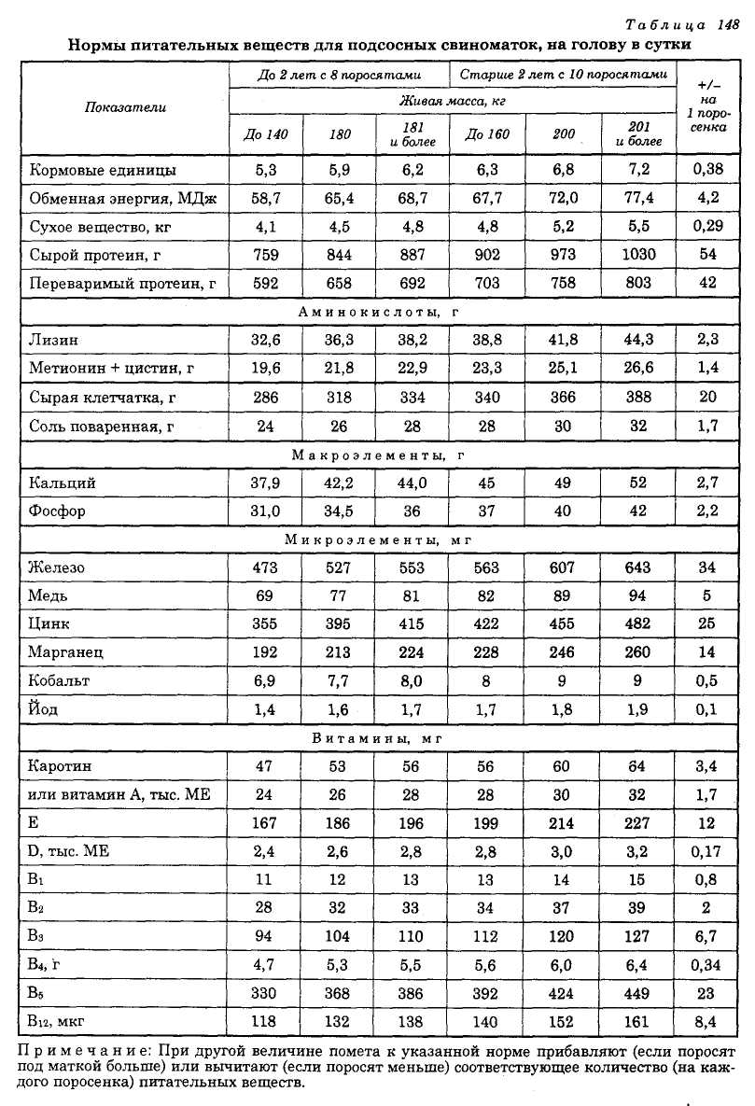

до 6 л. в сутки. При недостатке в кормах минеральных веществ и витаминов подсосным маткам в состав рациона включают поваренную соль, мел, костную муку, кормовые фосфаты, соли микроэлементов и витаминные препараты. Лучшим источником минеральных веществ и витаминов для маток служат премиксы, которые вводят в рацион в дозе 10 г на 1 кг сухого вещества.

Примерный рацион для подсосной свиноматки, живой массой 180-200 кг, при наличии 10 поросят, при концентратно-картофельном типе кормления, на голову в сутки: в зимний период — ячмень — 12,5 кг, пшеница — 0,6 кг, горох — 0,2 кг, шрот подсолнечный — 0,4 кг, травяная мука — 0,7 кг, рыбная мука — 0,2 кг, обрат — 2,0 кг, картофель запаренный — 5,0 кг, преципитат — 57 г, соль поваренная — 30 г, премикс — 60 г. В рационе содержится 6,8 корм, ед., 75,6 МДж обменной энергии и 764 г переваримого протеина. При концентратно-корнеплодном типе кормления в рацион вместо картофеля включают 6 кг свеклы, при концентратном типе — 3,7 кг комбинированного силоса. В летний период вместо сочных кормов и травяной муки в рацион включают 6 кг зеленой массы бобовых.

Подсосным свиноматкам рекомендуется скармливать комбикорма — концентраты марки КК 54, а также полнорационные комбикорма ПК 54. На промышленных свиноводческих комплексах для кормления подсосных маток используют комбикорма марки СК 2. Например, в состав комбикорма СК входят следующие корма (в % по массе): кукуруза — 20, ячмень — 10, пшеница — 18, овес — 6, отруби пшеничные — 24, шрот соевый — 7, шрот льняной — 6, травяная мука — 3, дрожжи кормовые — 3, дикальцийфосфат — 1,1, мел — 0,5, соль поваренная — 0,4, премикс (КС 2) — 1. В 1 кг этого комбикорма содержится 1,05 корм, ед., 156 г переваримого протеина, 53 г сырой клетчатки и др. В состав премикса КС 2 в расчете на 1 кг входят: витамины — А — 2 млн. ME, D — 200 тыс. ME, E — 1 г, К — 100 мг, В2 — 2,2 мг; микроэлементы — железо — 6 г, марганец — 3 г, цинк — 7,5 г, медь — 800 мг, йод — 80 мг, кобальт — 60 мг, селен — 20 мг; метионин — 50 г. Суточную норму комбикорма скармливают 2 раза в сутки в увлаженном виде (влажность 70-75%). Важным условием полной поедаемости и более высокой эффективности использования кормов является бесперебойное обеспечение подсосных маток питьевой водой.

**ВОПРОС №5 ПРИНЦИПЫ СОСТАВЛЕНИЯ КОРМОВОГО ПЛАНА**

В систему нормированного кормления сельскохозяйственных животных входят следующие элементы: норма, рацион и его структура, тип и режим кормления, методы контроля полноценности кормления и др.

Понятие о нормах кормления. Последствия недостаточного кормления проявляются по-разному, в зависимости от состава корма, вида, возраста и продуктивности животных, длительности периода недокорма и других условий. Недостаток в корме питательных веществ обусловливает специфические болезни «недостаточности питания» (авитаминозы и др.), недостаток в энергии и протеине приводит к задержке в росте, снижает продуктивность и плодовитость животных, ослабляет их здоровье, создавая условия для инвазии организма возбудителями многих болезней. Недостаточное кормление значительно понижает резистентность организма животных к бактериальным и вирусным инфекциям, к гельминтам. Как в том, так и в другом случае недокармливание вызывает материальные потери из-за снижения временного или постоянного продуктивности животных, а иногда и их падежа.

При кормлении вволю животные нередко съедают больше того, что им требуется соответственно их продуктивности, а иногда и больше того, что они способны нормально переварить и усвоить, следствием перекорма являются пищеварительные расстройства (диарея, запоры, колики и др.) и другие патологические симптомы (шаткая походка, конвульсии и др.), а иногда и смерть животных. Кормление вволю племенных животных приводит обычно к ожирению, вредно отражающемуся на их племенных качествах. Избыточное кормление вредно сказывается на животных и в период их роста.

Нормой кормления называется количество питательных веществ и энергии, удовлетворяющее потребности животного, которые обусловлены его физиологическим состоянием и хозяйственным использованием. Кормление животных, отвечающее нормам потребности, называется нормированным. Нормированное кормление в то же время должно быть полноценным (с учетом биологической ценности питательных веществ (качества) кормов, сбалансированным (с учетом соотношения и взаимодействия питательных веществ в кормах и организме животных) и рациональным (с учетом наиболее выгодного использования кормов в рационе).

Нормирование величины и состава рациона является основой правильной организации кормления животных в хозяйстве. В настоящее время кормление животных осуществляется по так называемым детализированным нормам, которые включают до 40 показателей.

В рационах всех видов сельскохозяйственных животных нормированию подлежат: общий уровень кормления в кормовых единицах и обменной энергии, сухое вещество, сырой и переваримый протеин, сырая клетчатка, макроэлементы — кальций, фосфор, натрий, хлор (поваренная соль), мик­роэлементы — железо, медь, цинк, марганец, кобальт, йод, каротин (провитамин А), витамин D (кальциферол) и витамин Е (токоферол).

Для крупного рогатого скота и овец дополнительно нормируют сахар, крахмал, сырой жир, магний, калий и серу. В рационах свиней нормированию подлежат аминокислоты — лизин, метионин + цистин, витамины группы В — тиамин (Bi), рибофлавин (В2), пантотеновая кислота (В3), холин (В4), никотиновая кислота (Bs), цианкобаламин (В12). В рационах племенных лошадей, кроме вышеперечисленных показателей, нормируют пиридоксин (витамин Be) и фолиевую кислоту (витамин Вс). В рационах сельскохозяйственной птицы нормируют: общий уровень кормления в обменной энергии, сырой протеин, сырую клетчатку, кальций, фосфор, натрий; аминокислоты — лизин, метионин + цистин, триптофан, аргинин, гистидин, лейцин, изолей-цин, фенилаланин, треонин, валин, глицин; витамины — А (ретинол), D3 (холекальциферол), Е (альфа-токоферол), К (викасол), тиамин, рибофлавин, пантотеновую кислоту, холин-хлорид, никотиновую кислоту, пиридоксин, фолиевую кислоту, цианкобаламин, биотин (Н), аскорбиновую кислоту (С). Для птицы микроэлементы — марганец, цинк, железо, медь, кобальт и йод, а также витамины нормируют путем гарантированных добавок в комбикорма и сухие кормовые смеси, которые соответствуют потребности птицы в этих элементах питания без учета их содержания в основных кормах.

Понятие о рационах кормления. На основании норм потребности животных в питательных веществах составляют кормовые рационы. Рационом называется набор и количество кормов, потребленных животным за определенный промежуток времени (сутки, сезон, год). В соответствии с этим различают рационы суточные, сезонные, годовые.

Рационы составляют таким образом, чтобы они содержали, с одной стороны, рекомендуемые корма, а с другой — чтобы содержащиеся в кормах энергия, питательные и биологически активные вещества совпадали или максимально приближались к нормам.

Составление рационов в организации правильного кормления животных имеет большое значение, так как обмен веществ и энергии, а следовательно, и функции организма изменяются под влиянием природы кормовых средств и их сочетаний. Благодаря правильному подбору и соотношению кормов рацион приобретает новое качество и оказывает положительное влияние на питательность кормов, продуктивность и здоровье животных.

Рацион должен в полной мере соответствовать потребности животного в питательных веществах (энергии, протеине, углеводах, жире, минеральных элементах и витаминах). Составлять его надо из кормов, соответствующих природе и вкусу животных. Корма рекомендуется включать в таком количе­стве, которое не оказывало бы вредного действия на здоровье животных. Кормовые средства следует подбирать так, чтобы рацион в целом благопри­ятно действовал на пищеварение. По объему и содержанию сухих веществ рацион должен соответствовать вместимости пищеварительного канала и способности организма к перевариванию и всасыванию питательных веществ. Недостаточная наполненность, как и перегрузка желудочно-кишечного тракта, неблагоприятно сказывается на его моторной и секреторной деятельности и на общем состоянии животных.

Чтобы применить на практике теоретические основы об удовлетворении потребностей животных разного вида, возраста, пола, направления и уровня продуктивности, животных распределяют на однородные группы (по возрасту, физиологическому состоянию, продуктивности) и для каждой из групп составляют рацион, сбалансированный с их средними потребностями. Животных с рекордным уровнем продуктивности, племенных производителей, всех животных в селекционных стадах, больных и выздоравливающих кормят индивидуально.

Кормовые рационы составляют из разнообразных кормов с учетом научно обоснованной структуры рационов. Такие рационы отлично поедаются животными, вызывают интенсивную секрецию пищеварительных желез, разнообразный подбор кормов имеет большое значение и для полноценности рациона. Структурой рациона называется процентное соотношение отдельных видов и групп кормов от кормовых единиц рациона, т. е. по питательности. Структура рациона зависит от вида, возраста, пола, физиологического состояния, уровня продуктивности животных, а также от наличия кормов в хозяйстве.

Кормовые рационы с постоянным набором кормов на протяжении всего сезона кормления, повторяющегося из года в год, называются типовыми. Тип кормления (рациона) характеризуется структурой рациона и зависит от состояния кормовой базы хозяйства, достаточного набора кормов, их высокого качества, состава и питательности. Кормление по типовым рационам должно способствовать получению ожидаемой продуктивности, высокого качества продукции, поддержанию здоровья и нормального воспроизводства животных.

Название типа кормления (рациона) определяется теми кормами или группами кормов, которые преобладают в рационе. Например, если в структуре рациона крупного рогатого скота 50% и более кормовых единиц приходится на силос и сенаж, то тип кормления будет силосно-сенажный, если в рационе преобладают силос и корнеплоды — силосно-корнеплодный и т. д.

В свиноводстве наиболее широко распространены концентратный, концентратно-картофельный и концентратно-корнеплодный типы кормления.

Если в рационе коровы на концентраты приходится до 10% кормовых единиц, то такой рацион называется объемистым. Если основные корма рациона объемистого типа представлены сеном и соломой, то тип кормления называется сухим. Тип рациона называется сочным, если более половины рациона составляют силос или корнеплоды, причем возможно и дополнительное определение — силосный, корнеплодный, картофельный в зависимости от вида единственного или преобладающего сочного корма.

Под режимом кормления понимается время и кратность кормления, распределение в течение суток рациона по отдельным дачам (кормежкам), величина кормовой дачи в одно кормление, последовательность раздачи кормов (если корма рациона скармливаются не в кормовой смеси), подготовка кормов к скармливанию, постепенный переход к новым кормам и рационам, время водопоя и др.

Общими требованиями к режиму кормления являются:

1. Кормить животных следует в твердо установленные часы. При таком кормлении секреторная деятельность пищеварительных желез начинается еще до принятия корма и идет более интенсивно, чем при нерегулярном кормлении. Беспорядочное кормление (преждевременное или с запаздыванием) расстраивает налаженную деятельность пищеварительных желез и неблагоприятно отражается на переваривании и усвоении питательных веществ корма.

2. Кратность кормлений в течение суток и размер отдельных дач корма следует устанавливать с таким расчетом, чтобы в результате каждой кормежки животные хорошо насыщались на определенный период времени и к следующему кормлению имели хороший аппетит. Чувство насыщения имеет большое значение, так как при этом состоянии животные остаются спокойными. Как правило, более частое кормление обеспечивает лучшее поедание, переваривание и использование питательных веществ кормов, чем при даче того же количества корма большими порциями за одну-две кормежки. Однако слишком частое кормление неблагоприятно отражается на пищеварении, так как в таких условиях животные корм едят без аппетита. Правильное распределение рациона и соответствующее сочетание кормов в каждую кормежку необходимо и для более или менее равномерно ритмичной работы органов пищеварения в течение суток.

3. В каждую кормежку желательно давать несколько кормов, различающихся по вкусовым свойствам. Корма следует скармливать в такой последовательности, чтобы сменой кормов стимулировать аппетит животного. Большую роль в этом отношении играют зеленый корм, силос, корнеплоды как универсальные раздражители всех пищеварительных желез, а также хорошее сено и другие корма.

4. Вводить в рацион новые корма следует постепенно. Секреторная и моторная деятельность пищеварительного аппарата находится в зависимости от количества и качественных особенностей корма. Пищеварительный аппарат постепенно приспосабливается к характеру пищи. При резком изменении рациона обычно наблюдаются расстройства пищеварения как проявление временной дисфункции пищеварительного аппарата из-за изменившихся условий кормления.

Отступления от правил режима кормления обычно сопровождаются потерями корма, снижением продуктивности и ухудшением состояния здоровья животных. Подробно режим кормления для животных разных видов и продуктивности изложен в следующих главах.

**ВОПРОС №6 КОРМЛЕНИЕ ОВЕЦ**

Хозяйственно-биологические особенности овец, определяющие специфику их кормления. Овцы отличаются от других сельскохозяйственных животных разнообразием получаемой от них продукции: шерсть, мясо, овчина, смушки, молоко и др. Поэтому нормирование кормления овец производится с учетом направления продуктивности овцеводства: шерстное, шерстно-мясное, мясо-шерстное, шубное (романовское), мясо-сальное (курдючное), каракульское.

Уровень энергетического и белкового обмена различен у овец разного направления продуктивности и зависит от их физиологического состояния. Наиболее высокого напряжения основной обмен у взрослых овец достигает в последнюю треть суягности, причем большое влияние на него оказывает многоплодие. Уровень обмена веществ у лактирующих овец выше, чем у холостых, и прямо пропорционален молочности. У баранчиков обмен ве­ществ и энергии выше, чем у ярочек и валушков. Молодняк овец на прирост массы тела использует энергию корма и питательные вещества с большей эффективностью, чем взрослые животные.

Главный вид продукции овец — шерсть. Овцы шерстных, шерстно-мясных и мясо-шерстных пород дают до 2,5-3,0 кг мытой шерсти в среднем на одну голову в год. Суточный прирост шерсти составляет около 20 г, а у высокопродуктивных животных — до 70 г. Максимальные настриги мытой тонкорунной шерсти достигают 10 кг и более. Шерсть у овец является производным белка, и поэтому овцы предъявляют высокие требования к уровню протеинового питания. Всякий недостаток в рационах протеина сказывается на качестве шерсти, смушки, овчины.

Основной белок шерсти — кератин — состоит из ряда аминокислот, среди которых преобладают серосодержащие — цистин, цистеин и метионин, поэтому в питании овец важную роль играет сера. В шерсти серы содержится в среднем около 5%. Дефицит серы в рационах приводит не только к снижению роста шерсти, но и к ухудшению переваримости и использования питательных веществ корма. Потребность взрослых овец в сере составляет около 0,1% от сухого вещества рациона, а в расчете на 1 корм. ед. содержание серы должно быть в среднем 3,0-3,5 г. В качестве источника серы овцам дают сернокислый натрий, измельченную серу.

При недостатке в рационах, например, кальция, он извлекается из шерсти для обменных процессов прежде, чем из костей. При недостатке в рационе протеина поступление белка прекращается раньше всего в шерсть. Шерсть является депо питательных веществ, ограждает кости от явлений дистрофии и белкового голодания. У овец явления деминерализации костяка очень редки, несмотря на частые невзгоды в кормлении. При хроническом дефиците в рационах протеина шерсть является наиболее уязвимой. Поэтому у овец, особенно шерстного направления, появляются пороки шерсти (голодная тонина, перехваты и др.), особенно у маток в последние недели суягности и в первые дни лактации.

Овцы относятся к жвачным травоядным животным. Они поедают в 1,5-2 раза больше видов растений, чем другие травоядные животные. Овцы едят множество трав культурной и естественной растительности, корнеклубне­плоды, зерно хлебных злаков и бобовых растений, семена многих других растений, кустарники, корни, древесную кору, мох, солому, мякину и др. Никакие другие животные не могут так полно использовать растительные остатки по жнивью, как овцы. Овцы подбирают все пожнивные растительные остатки. На пастбище после крупного рогатого скота и лошадей овцы находят для себя много корма.

Такие морфологические особенности, как подвижная верхняя губа и острые резцы, позволяют овцам низко сгрызать траву. Поэтому на пастбище овцы предпочитают низкий, но густой травостой, а в кормушках они лучше едят мелкостебельчатую растительность. Для овец более пригодно луговое и степное сено, чем посевное.

Поедаемость корма овцами сравнительно невелика. На 100 кг живой массы они поедают около 2,5 кг сухого вещества, меньше, чем крупный рогатый скот. Это объясняется тем, что у овец медленнее идет эвакуация корма из пищеварительного канала вследствие замедления перистальтики кишечника. Поэтому повышение уровня питания овец практически осуществляется путем увеличения концентрации сухого вещества рациона, а не увеличением поедаемости корма.

Овцы по своей природе пастбищные животные. Поэтому длительное стойловое содержание с кормлением в помещении овцы переносят плохо. На сырых пастбищах у овец появляются гельминты, мокрецы, другие заболевания копыт.

По развитию функций питания овцы являются более скороспелыми животными, чем крупный рогатый скот. Ягнята уже в 2-месячном возрасте способны переваривать и усваивать питательные вещества растительных кормов, как и взрослые овцы, а у телят такое состояние наступает значительно позднее.

Кормление овец при откорме. Для откорма используют выбракованных взрослых овец и валухов, сверхремонтный молодняк текущего года рождения после отбивки от маток, ягнят раннего отъема при интенсивном кормлении заменителем овечьего молока. Применяют стойловый откорм и нагул на пастбище.

Различают интенсивный откорм ягнят для получения молодой баранины, умеренный откорм молодняка для получения зрелой сочной баранины и откорм взрослых овец и валухов для получения жирной баранины.

На интенсивный откорм ставят ягнят осенне-зимнего окота. Их усиленно подкармливают в подсосный период и отбивают от маток в 4-месячном возрасте. Откорм продолжается два месяца и заканчивается при достижении живой массы 40-45 кг. Нормы питательных веществ для овец шерстных и шерстно-мясных пород при откорме приведены в таблице 137. Откорм проводят на сене, сочных кормах и концентратах. В рационы интенсивно откармливаемых ягнят включают сено бобовое или злаково-бобовое хорошего качества в количестве 0,5-0,8 кг, силос травяной или кукурузный — 2,0-2,5 кг, корнеплоды — 1,0—1,5 кг, концентраты — 0,3-0,4 кг, соль поваренную — 7-9 г на голову в сутки. На 1 корм. ед. рациона должно приходиться не менее 120 г переваримого протеина. Вместо смеси концентратов скармливают комбикорм КК 81-2 с премиксом П 80-1. При недостатке в рационе минеральных веществ и витаминов в рацион включают минеральные добавки и витаминные препараты.

На умеренный откорм берут ягнят зимнего, ранневесеннего и весеннего окота. Таких ягнят после отъема от маток в 4-месячном возрасте оставляют на пастбище с подкормкой концентратами в количестве 0,2-0,3 кг на голову в сутки. В осенний период молодняк переводят на стойловый откорм до достижения живой массы 50-55 кг в возрасте 8-11 месяцев.

В структуре рациона в этот период сено занимает примерно 25-30%, сочные корма — 25-30% и концентраты — 40-50% от суточной потребности в кормовых единицах. Уровень протеинового питания молодняка овец должен быть около 110 г на 1 корм. ед. рациона. Питательность рациона в этом случае балансируют в соответствии с нормами потребности в питательных веществах (табл. 137).

На откорм взрослых овец идут выбракованные матки и валухи. Откорм их проводят преимущественно нагулом, но можно откармливать и в стойле, при сбалансированном кормлении. Нормы кормления взрослых овец при откорме приведены в таблице 137. Откорм взрослых овец продолжается 2-3 месяца и ведется на грубых, сочных и концентрированных кормах.

Примерная структура рациона составляет: сено — 20%, силос, корнеплоды — 45 и концентраты — 35% от суточной потребности в кормовых единицах.

При стойловом откорме молодняка и взрослых овец применяют полнорационные, сбалансированные по всем элементам питания гранулированные кормосмеси, в состав которых включают грубые корма до 60%, концентраты :— до 40% и минеральные добавки. В 1 кг таких кормосмесей должно содержаться 0,5-0,8 корм, ед., 7-9 МДж обменной энергии и 50-80 г переваримого протеина. Взрослым овцам в среднем скармливают 2,5-2,7 кг, ягнятам до 6-месячного возраста — 1,2-1,4 кг и молодняку 6-8-месячного возраста — 1,8-2,0 кг кормосмеси на голову в сутки. На кормление одними гранулами овец переводят постепенно в течение 2-3 дней.

Нагул молодняка и взрослых овец при откорме проводят на естественных или культурных пастбищах с подкормкой концентратами в количестве, необходимом для сбалансирования рационов по энергии, питательным и биологически активным веществам (табл. 137).

При нагуле взрослых овец высокопитательная зеленая масса на пастбище может быть их единственным кормом. Овцы в сутки потребляют по 7-8 кг травы, а молодняк на пастбище — от 2 до 6 кг травы. При нагуле важным условием является обеспечение овец поваренной солью и питьевой водой.

Нагул овец проводят в течение всего пастбищного сезона. До середины лета на нагул ставят валухов различного возраста, со второй половины лета — выбракованных маток, а также сверхремонтный молодняк текущего года рождения, которых после стойлового дооткорма сдают на мясо в возрасте 7-9 месяцев.

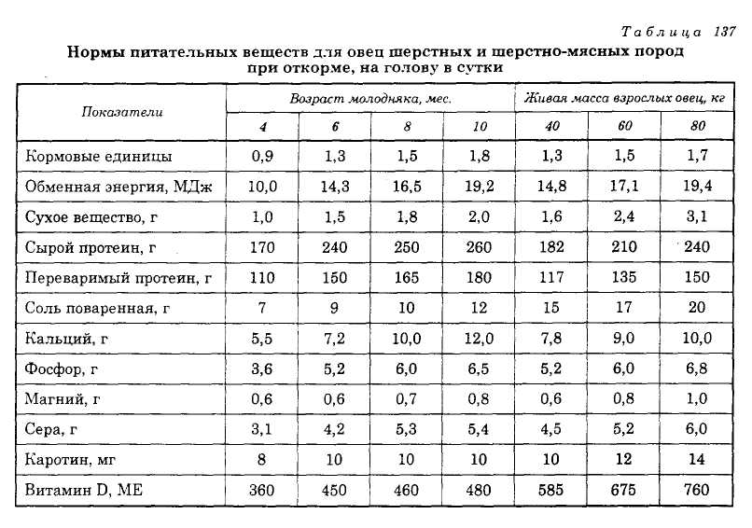

При нагуле обычно применяют следующий распорядок дня: поение и пастьба овец — с 5 до 10-11 часов, отдых животных на тырле — с 10-11 до 16-17 часов, поение и пастьба — с 16-17 до 21-22 часов и ночной отдых на тырле — с 21-22 до 5 часов. В жаркую погоду и при сухом травостое поение овец проводят и после утреннего выпаса.

Наиболее эффективен нагул овец бывает при формировании отар с учетом возраста и пола. Отдельно формируют отары взрослых валухов, 1,5-летних валухов, выбракованных маток, молодняка текущего года рождения.

Размер нагульных отар зависит от пола, возраста и упитанности овец, а также от характера пастбища, водопоя, качества травостоя, рельефа местности и др. В степных зонах страны размер нагульных отар следующий: валухов — 1000-1200 голов, выбракованных маток — 800-1000 и валушков текущего года рождения — 700-800 голов. Если в хозяйстве пастбищные участки небольшие, пастбища с плохим травостоем и овцы истощенные, то величину отар уменьшают на 25-30%.

**СПИСОК ИСПОЛЬЗОВАННОЙ ЛИТЕРАТУРЫ**

1. Андреев Н.Г. Луговое и полевое кормопроизводство. – М – Агропромиздат, 1989.
2. Богданов Г.А. Кормление сельскохозяйственных животных . – М – Агропромиздат, 1990
3. Венедиктов А.М. Кормление сельскохозяйственных животных. Справочник. М.: Россельхозиздат,1988.
4. Кормопроизводство с основами земледелия / Под ред. Н.Г. Андреева. – М.: Колос, 1996.
5. Михалев С.С. Технология производства кормов / Под ред. В.А. Тюльдюкова. – М.: Колос, 1998.